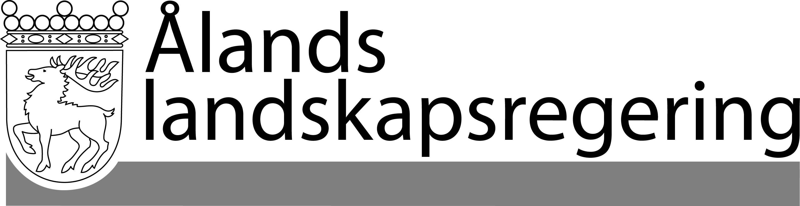
PRESSMEDDELANDE
1q
Datum: 4 november 2016

Åland som testområde för ny teknik går framåt
Ålands landskapsregerings samarbete med CLIC Innovation för etableringen av Åland som plattform för ett hållbart och flexibelt energisystem framskrider. Målsättningen är att åstadkomma ett världsledande avancerat energisystem för ett helt samhälle.

31.10.2016 ordnade CLIC Innovation ett seminarium i Helsingfors under temat Tomorrows´s Energy Solutions -”Konkurrenskraft baserad på energikunnande”. På seminariet presenterades resultat från de två nationella forsknings- och utvecklingsprogrammen EFEU (Efficient Energy Use) och FLEXe (Flexible Energy Systems). Programmen har koordinerats av CLIC Innovation tillsammans med forskningsenheter och ledande företag i branschen i Finland.

Finlands utrikeshandels- och utvecklingsminister Kai Mykkänen höll seminariets öppningsanförande där han konstaterade vikten av en referensmarknad för utvecklandet av Finlands export.
CLIC Innovations Vd Tommy Jacobson lyfte i sitt anförande fram att man nu säkrat finansiering från Tekes och industriföretag för nästa steg i utredningsarbetet för att etablera en demonstrationsplattform på Åland. Plattformens målsättning är att i snabb takt möjliggöra en flexibel energimarknad som baseras på 100% förnyelsebar energi.
"Åland har många fördelar som gör oss lämpliga som testområde för ny teknik inom förnyelsebar energi och smarta nät. Vi har många soltimmar, vind och framförallt ett hållbarhetsarbete med höga ambitioner som är stabilt förankrat bland politiker och näringsliv", säger närings-, miljö och energiminister Camilla
Gunell"

Ålands landskapsregering inledde sitt samarbete med CLIC Innovation år 2014 för att utreda möjligheterna att ha Åland som en plattform för hållbara och flexibla energilösningar. Åland erbjuder goda möjligheter för implementering och demonstration av hållbara energilösningar på systemnivå för en hel marknad i en intressant skala där branschens efterfrågade demonstrationsmålsättningar kan uppnås.
Ålands landskapsregering ser att samarbetet med CLIC Innovation främjar de lokala strävandena att uppnå ett hållbart Åland, samtidigt som man bidrar till att förstärka Finlands industri och forskning inom området. Samarbetet förbättrar möjligheterna att genomföra konkreta utvecklingsprojekt och stärker kontakterna mellan företag, myndigheter och forskning i Finland och på Åland.
Ålands landskapsregerings utvecklingsenhet Ålands teknologi- och energicentrum (ÅTEC) är kontaktpunkt och har detta som ett fokusområde. ÅTEC har en viktig roll i Landskapsregeringens hållbarhets- och utvecklingsarbete och bidrar till genomförandet av Agenda 2030 där ett av de sju strategiska målen är markant högre andel energi från förnyelsebara källor och ökad energieffektivitet.
Energiomvandlingen pågår redan - Landskapsregeringen har i budgetförslaget för 2017 infrastrukturella satsningar för energiomvandling inom sjötrafiken bl a elektrisk drift av landskapsfärjor samt projekt gällande bränsle- och energioptimering.

För ytterligare information:
Ålands hållbarhetsvision och målsättningar se http://barkraft.ax/
Ålands teknologi- och energicentrum, se http://atec.ax/
CLIC Innovation: http://clicinnovation.fi/
FlexE resultat http://flexefinalreport.fi/
EFEU resultat http://efeufinalreport.fi/

Kontakt:
närings-, miljö och energiminister Camilla Gunell tel. 0408270718
verksamhetschef ÅTEC Robert Mansén tel. 25000

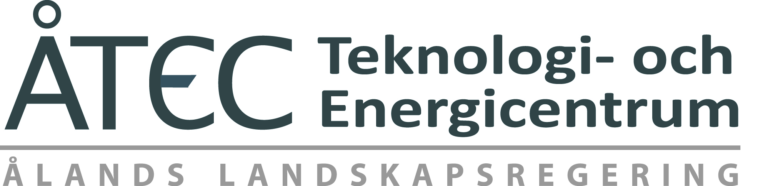

Om ÅTEC:

Ålands Teknologi- och Energicentrum (ÅTEC) är en utvecklingsenhet vid Ålands landskapsregerings näringsavdelning. Verksamheten främjar utvecklingsarbete med tyngdpunkt på energi, innovationer och långsiktig hållbarhet.

ÅTEC arbetar för att Åland utvecklas till testområde för förnybar energi och flexibla intelligenta energisystem som anpassar efterfrågan och tillgängligt utbud. ÅTEC håller i klustersamarbetet inom projekt Energismart Åland som finansieras från Ålands strukturfondsprogram 2014-2020 och Europeiska regionala utvecklingsfonden (Eruf). Till det åländska klustret hör myndigheter, utbildningsväsendet och företag inom energi, IKT och telecom som aktivt medverkar till utvecklandet av Åland som testområde.

